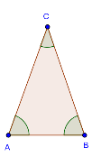
Šiljastokutni trokut je trokut kojemu su svi kutovi šiljasti.

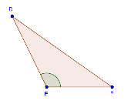
Tupokutni trokut je trokut koji ima jedan tupi kut.

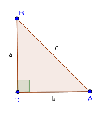
Pravokutni trokut je trokut koji ima jedan pravi kut.
Katete su stranice pravokutnog trokuta koje su međusobno okomite (stranice a i b).
Hipotenuza je stranica pravokutnog trokuta koja je nasuprot pravom kutu (stranica c).

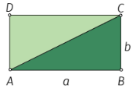
Površina pravokutnog trokuta jednaka je polovini umnoška duljina njegovih kateta.
P = (a ∙ b) : 2
Primjer 1.
Izračunajmo površinu pravokutnog trokuta ΔABC s katetama duljine
3 cm i 4 cm.
Rješenje:
a = 3 cm
b = 4 cm
P = ?
P = (a ∙ b) : 2
P = (3 ∙ 4) : 2
P= 12 : 2
P = 6 cm²

